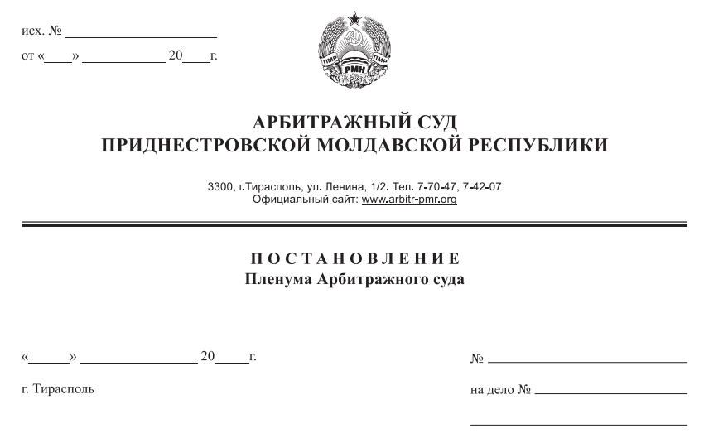

20 марта 15 05/15-07П

918/14-03

Пленум Арбитражного суда Приднестровской Молдавской Республики в составе председательствующего – Председателя Арбитражного суда Приднестровской Молдавской Республики Мельник М.Б., заместителей Председателя Арбитражного суда Приднестровской Молдавской Республики – Кириленко А. В., Лука Е. В., Рассказова В. В., судей Арбитражного суда Приднестровской Молдавской Республики – Костяновского Е. А., Кушко Е. А., Сибирко Г. П., Сливка Р. Б., Романенко А. П., Шидловской О. А., рассмотрев протест Председателя Арбитражного суда Приднестровской Молдавской Республики в порядке надзора на решение Арбитражного суда Приднестровской Молдавской Республики от 25 декабря 2014 года по делу №918/14-03 по исковому заявлению общества с ограниченной ответственностью «Санро» (г. Тирасполь, ул. Свердлова, 71) к Спыну Александру Константиновичу (г. Бендеры, ул. Гагарина, д. 42, кв. 61) и к Спыну Людмиле Алексеевне (г. Бендеры, ул. Котовского, д. 55) об истребовании имущества из чужого незаконного владения,
в отсутствие лиц, участвующих в деле, извещенных о времени и месте рассмотрения дела (уведомления №293, №307, №308 от 05 марта 2015 года),

У С Т А Н О В И Л:

Общество с ограниченной ответственностью «Санро» (далее – истец, ООО «Санро») обратилось в Арбитражный суд с иском к индивидуальному предпринимателю Спыну Александру Константиновичу (далее – ответчик, Спыну А.К.) и к индивидуальному предпринимателю Спыну Людмиле Алексеевне (далее – ответчик, Спыну Л.А.) об истребовании имущества из чужого незаконного владения.
Решением Арбитражного суда от 25 декабря 2014 года исковые требования ООО «Санро» удовлетворены, из незаконного владения Спыну Л. А. истребовано имущество в виде ½ доли в праве собственности на часть здания лит. А – встроенный магазин (помещения №№1-6, 10, 12, 17, 19-23, 25, 26), площадью 602,8 кв.м., по адресу: г. Бендеры, ул. Советская, 8, и передано ООО «Санро».
Законность и обоснованность решения суда в кассационном порядке не проверялись.
Председатель Арбитражного суда Приднестровской Молдавской Республики изучив материалы дела, усмотрел правовые основания для передачи дела в надзорную инстанцию. Определением Арбитражного суда от 25 февраля 2015 года исполнение вышеназванного решения приостановлено до окончания надзорного производства.
В Протесте Председатель Арбитражного суда Приднестровской Молдавской Республики просит принятый судебный акт отменить и принять новый, которым отказать ООО «Санро» в удовлетворении требований об истребовании имущества из чужого незаконного владения.
Протест Председателя Арбитражного суда Приднестровской Молдавской Республики рассмотрен на заседании Пленума Арбитражного суда Приднестровской Молдавской Республики 20 марта 2015 года, в котором оглашена резолютивная часть постановления Пленума Арбитражного суда Приднестровской Молдавской Республики. Полностью постановление Пленума Арбитражного суда Приднестровской Молдавской Республики изготовлено 25 марта 2015 года.
Пленум Арбитражного суда Приднестровской Молдавской Республики, заслушав судью-докладчика, а также проверив обоснованность доводов, изложенных в протесте Председателя Арбитражного суда Приднестровской Молдавской Республики, считает, что протест подлежит удовлетворению ввиду следующего.
Как следует из материалов дела, 15 сентября 2003 года между правопредшественником истца ООО «Крополь», как заемщиком, и Бабенко С.И. и Спыну А.К., как займодавцами, был заключен договор денежного займа №125/03 (далее – договор). Согласно подпункту 2.5. договора возврат займа гарантировался имуществом заемщика, указанным в подпункте 2.2. договора.
Ввиду того, что заемные денежные средства в срок, установленный договором, возвращены не были, между сторонами было заключено соглашение об отступном к вышеуказанному договору, согласно которому заемщик должен был передать, а заимодавец принять право собственности на встроенные помещения магазина «Максимум» №№ 2, 3, 4, 5, 6, 7, 9, 10, 11, 12, 14, 15, 16, 17, 17', 19, 20, 21, 22, 23, 25, 26, согласно поэтажного плана, лит. А-магазин, площадью 598,5 кв.м, по адресу: г. Бендеры, ул. Советская, 8, в счет погашения займа.
7 октября 2009 года между Спыну А.К. и Спыну Л.А. был заключен договор дарения, согласно которого в собственность Спыну Л.А. безвозмездно перешла ½ права собственности на вышеуказанный объект недвижимости, впоследствии реконструированный и в настоящее время представляющий собой часть здания лит. А – встроенный магазин (помещения №№1-6, 10, 12, 17, 19-23, 25, 26), площадью 602,8 кв.м., по адресу: г. Бендеры, ул. Советская, 8.
Анализируя содержание договора займа, суд первой инстанции, пришел к выводу о том, что соглашение об отступном является ничтожной сделкой, так как фактически соглашение об отступном прикрывает собой соглашение между залогодателем и залогодержателем, заключенное после возникновения оснований для обращения взыскания на предмет залога, ввиду невозврата в установленный срок суммы займа по договору.
Вместе с тем, судом первой инстанции не было в полной мере произведено исследование всех обстоятельств по делу, что привело к преждевременным выводам об обоснованности исковых требований.
В соответствии с пунктом 1 статьи 836 Гражданского кодекса Приднестровской Молдавской Республики (далее – ГК ПМР), по договору займа одна сторона (займодавец) передает в собственность другой стороне (заемщику) деньги или вещи, определенные родовыми признаками, а заемщик обязуется возвратить займодавцу единовременно или в рассрочку такую же сумму денег (сумму займа) или равное взятому взаймы количество вещей того же рода и качества.
В соответствии с пунктом 1 статьи 449 ГК ПМР договор считается заключенным, если между сторонами, в требуемой в подлежащих случаях форме, достигнуто соглашение по всем существенным условиям договора.
Согласно пункту 1 статьи 356 ГК ПМР в договоре о залоге должны быть указаны предмет залога и его оценка, существо, размер и срок исполнения обязательства, обеспечиваемого залогом. В нарушение данной нормы в материалах дела отсутствуют доказательства, свидетельствующие о наличии заключенного соглашения об оценке имущества, являющееся одним из существенных условий договора о залоге.
Учитывая положение части первой пункта 2 статьи 352 ГК ПМР, согласно которому залогодателем вещи может быть ее собственник либо лицо, имеющее на нее право хозяйственного ведения, ООО «Крополь» не могло выступать залогодателем данного имущества, так как на момент заключения договора займа ООО «Крополь» не являлось ни собственником вышеперечисленного имущества, ни лицом, имеющим на него право хозяйственного ведения.
Таким образом, исходя их вышеупомянутых норм Гражданского кодекса, договор залога не был заключен, а поскольку на момент заключения ООО «Крополь» не могло являться залогодателем, то соглашение о залоге отсутствовало как не возникшее, и оно не могло быть реализовано посредством заключения соглашения об отступном.
Суд первой инстанции, удовлетворяя заявленные требования, исходил из нормоположений, установленных статьей 366 ГК ПМР. Судом сделан вывод, согласно которому из содержания соглашения об отступном к договору денежного займа №125/03 от 15 сентября 2003 года, гарантией обеспечения которого являлось недвижимое имущество, перечисленное в подпункте 2.2 договора, следует, что оно представляет собой ничто иное как соглашение залогодателя с залогодержателем, заключенное после возникновения основания обращения взыскания на предмет залога.
Данный вывод суда первой инстанции является необоснованным и ошибочным исходя из следующего.
Согласно нормам статьи 366 ГК ПМР порядок реализации заложенного имущества может быть применен исключительно при условии возникновения залоговых правоотношений. Поскольку залоговых правоотношений между сторонами не возникло, то, соответственно, правоотношений по поводу порядка реализации заложенного имущества также не могло возникнуть.
Более того, у суда первой инстанции отсутствовали какие-либо правовые или фактические основания полагать, что соглашение об отступном к договору денежного займа №125/03 от 15 сентября 2003 года является притворной сделкой, прикрывающей соглашение залогодателя и залогодержателя о порядке реализации заложенного недвижимого имущества. На момент заключения соглашения об отступном залоговых правоотношений между истцом и ответчиком не существовало, так как данные правоотношения не были оформлены в соответствии с требованиями части первой пункта 2 статьи 352, пункта 1 статьи 356, пункта 1 статьи 449 ГК ПМР.
Вывод суда о притворности соглашения об отступном, предметом которого явилось имущество, перечисленное в подпункте 2.2. договора займа, основан только на том, что данное соглашение возникло после неисполнения заемщиком обязательства по возврату заемных средств. Само по себе, данное обстоятельство не свидетельствует о притворности соглашения об отступном, поскольку подобные соглашения всегда заключаются после неисполнения стороной возложенного на нее обязательства. Помимо этого статья 426 ГК ПМР не содержит запрета на указание в основном договоре тех вещей или товаров, которые впоследствии могут стать предметом отступного. Доказательства, свидетельствующие о том, что стороны при заключении соглашения об отступном желали заключить и заключили соглашение о порядке реализации заложенного недвижимого имущества по правилам статьи 366 ГК ПМР, в материалах дела отсутствуют.
Принимая во внимание изложенное, вывод суда о недействительности соглашения об отступном и применении к правоотношениям сторон норм, предусмотренных статьями 318, 319 ГК ПМР, не основан на нормах права и имеющихся в деле доказательствах. Не правильное применение судом первой инстанции норм Гражданского кодекса Приднестровской Молдавской Республики привело к принятию незаконного решения, которое подлежит отмене.
При этом, оценивая все имеющиеся в деле доказательства, Пленум Арбитражного суда Приднестровской Молдавской Республики полагает возможным разрешить дело по существу без его передачи на новое рассмотрение и в удовлетворении исковых требований ООО «Санро» к Спыну А.К. и Спыну Л.А. об истребовании имущества из чужого незаконного владения отказать полностью, ввиду необоснованности заявленных требований.
В связи с тем, что ООО «Санро» уплатило государственную пошлину при подаче искового заявления, а в удовлетворении требований отказано, то в соответствии с правилами статьи 84 АПК ПМР взыскание государственной пошлины не производится.
На основании изложенного, руководствуясь подпунктом 3) пункта 1 статьи 163, статьями 164, 165 Арбитражного процессуального кодекса Приднестровской Молдавской Республики, Пленум Арбитражного суда Приднестровской Молдавской Республики,

П О С Т А Н О В Л Я Е Т:
1. Протест Председателя Арбитражного суда Приднестровской Молдавской Республики, удовлетворить.
2. Решение Арбитражного суда Приднестровской Молдавской Республики от 1 декабря 2014 года по делу № 918/14-03 отменить и принять новое, не передавая дело на новое рассмотрение:
«В удовлетворении исковых требований общества с ограниченной ответственностью «Санро», об истребовании имущества из чужого незаконного владения Спыну Людмилы Алексеевны ½ доли в праве собственности на часть здания лит. А – встроенный магазин (помещения №№1-6, 10, 12, 17, 19-23, 25, 26), площадью 602,8 кв.м., по адресу: г. Бендеры, ул. Советская, 8 - отказать».

Настоящее Постановление вступает в законную силу с момента его принятия.

Председатель Арбитражного суда
Приднестровской Молдавской Республики М. Б. Мельник

Секретарь Пленума Арбитражного суда
Приднестровской Молдавской Республики О. А. Шидловская

